# 十二章 异常处理和文本IO

## 12.1 引言

1.要点提示：异常处理使得程序可以处理非预期的情景，并且继续正常的处理。

2.在Java中，运行时错误会作为异常抛出。异常就是一个对象，表示阻止正常进行程序执行的错误或者情况。如果异常没有被处理，那么程序将会非正常终止，我们需要处理这个异常，以使程序继续执行或者优雅的终止。

## 12.2 异常处理概述

1.要点提示：异常是从方法抛出的。方法的调用者可以捕获以及处理该异常。

2.读取两个整数并显示它们商的例子：

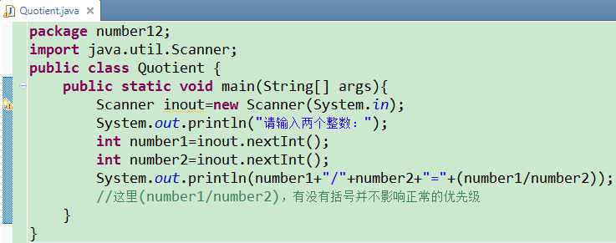

3.如果第二个数字的输入是0，那就会产生一个运行错误。解决这问题的方法就是添加一个if语句来测试第二个数字。

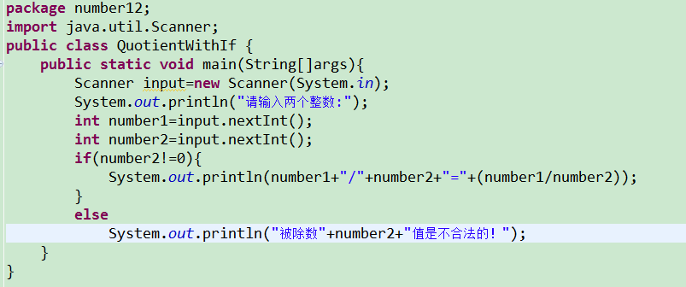

4.为了介绍异常处理，我们使用一个方法来计算商

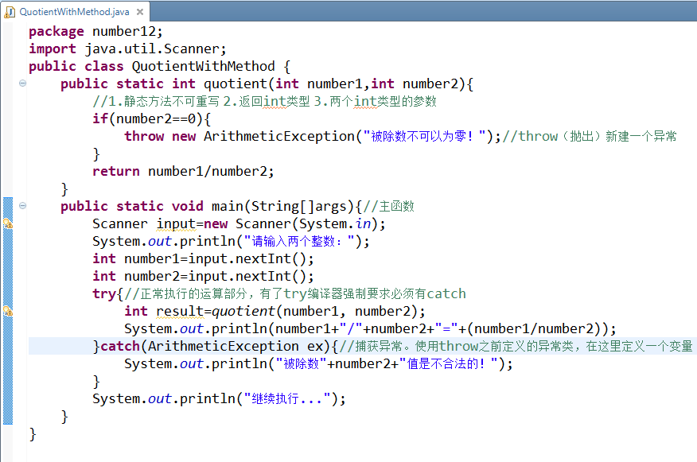

解释：try块包含了正常情况下执行的代码。异常被catch块所捕获，catch块中的代码执行以处理异常，throw语句类似于方法的调用。

5.异常处理的优点：

它能使方法抛出一个异常给它的调用者，并由调用者处理该异常。如果没有这个能力，那么被调用者的方法就必须自己处理异常或者终止该程序。异常处理最根本的优势就是将检测错误（由被调用的方法完成）从处理错误（由调用方法完成）中分离出来。

6.下面是一个“输入时处理InputMismatchException的例子”

用于检测键入的数字是否为Int类型的整数。

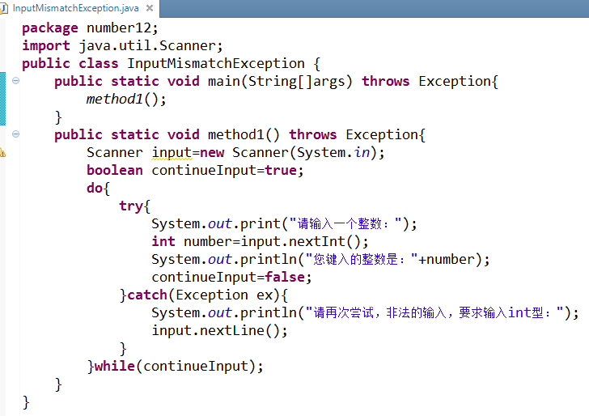

解释“do-while语句”

它先执行循环中的语句，然后判断表达式是否为真，如果为真则继续执行；如果为假则终止循环。

## 12.3 异常类型

1.要点提示：异常是对象，而对象都是采用类来定义。异常的根类是java.lang.Throwable。

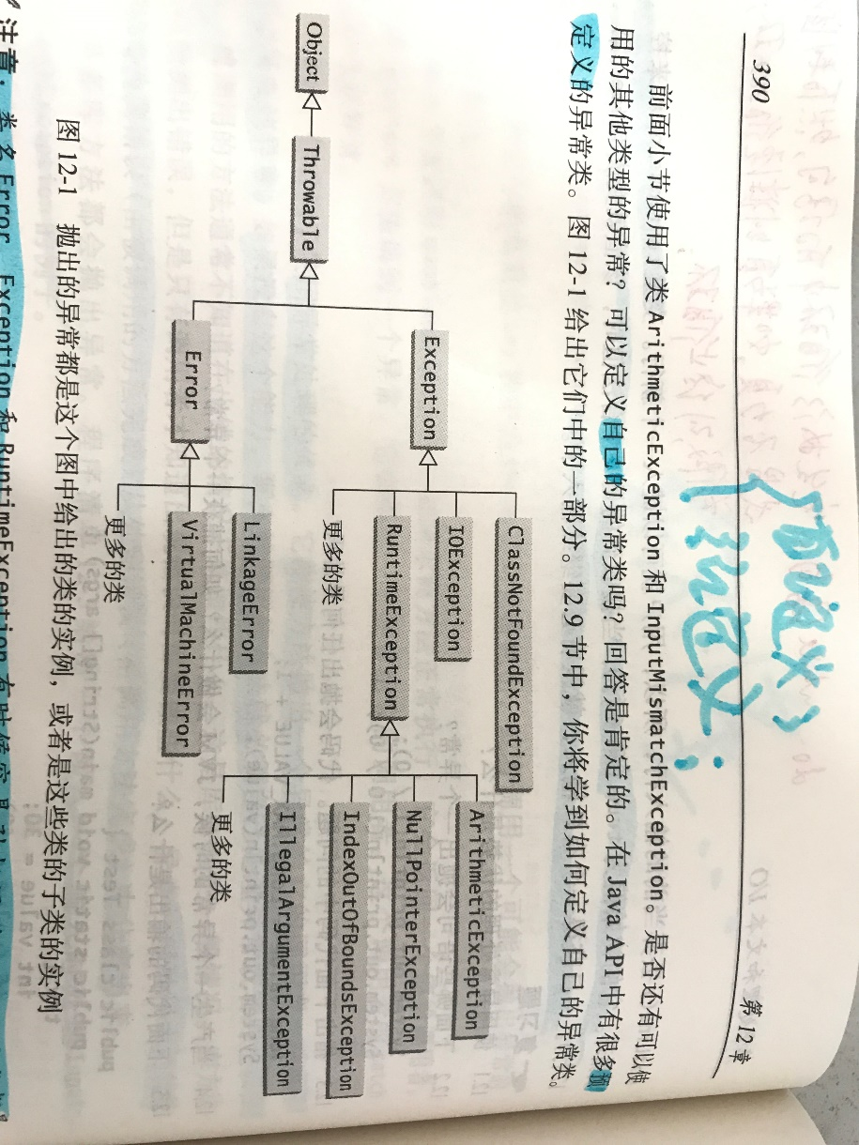

注意：类名Error、Exception和RuntimeException有时候容易引起混淆。这三种类都是异常，这里讨论的错误都发生在运行时。

Throwable类是所有异常类的根。所有的Java异常类都直接或者间接的继承自Throwable。可以通过继承Exception或者Exception的子类来创建自己的异常类。

2.这些异常可以分为三种主要类型：系统错误、异常和运行时异常

第一：系统错误是由Java虚拟机抛出的，用Error表示。Error描述的是内部系统错误。这样的错误很少发生。如果发生，除了通知用户以及尽量稳妥的终止程序之外。几乎什么也不能做。下图给出Error子类的一些例子：

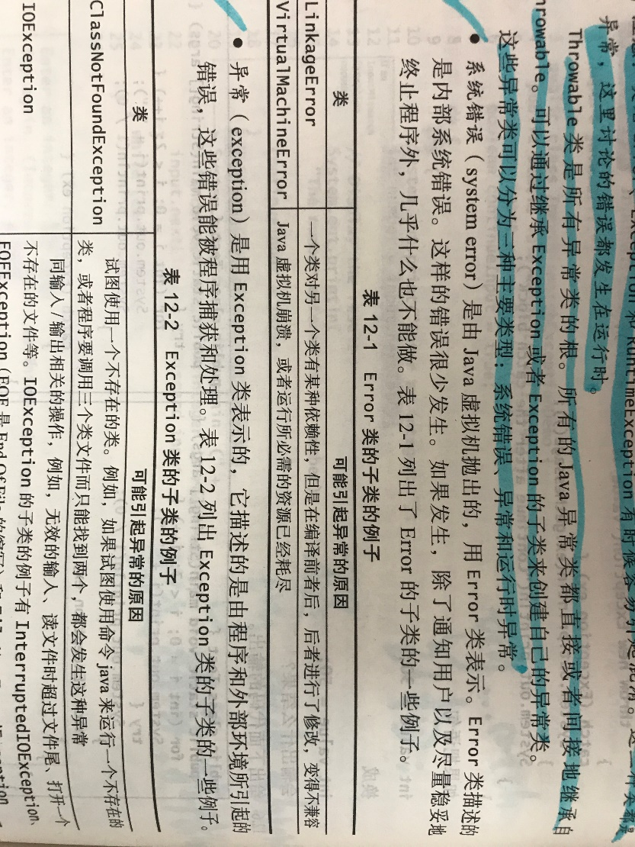

第二：异常是用Exception类表示的，它描述的是由程序和外部环境所引起的错误，这些程序能被程序捕获和处理。下图列出Exception子类的一些例子：

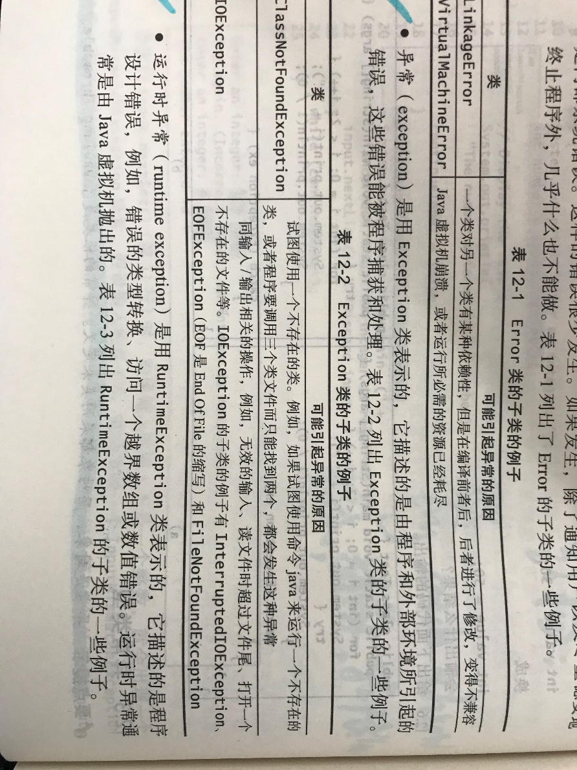

第三：运行时异常是用RuntimeException表示的，它描述的是程序的设计错误，例如：错误的类型转换、访问一个越界数组或数值错误。运行时的异常通常是由Java虚拟机抛出的。下图给出RuntimeException的一些例子：

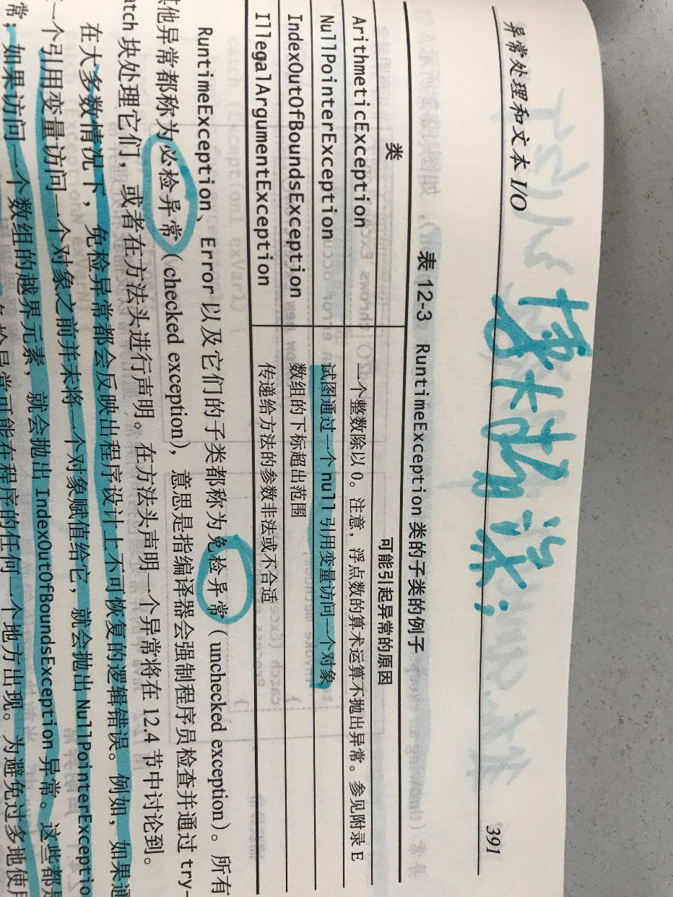

3.免检异常和必检异常

RuntimeException、Error以及它们的子类称为免检异常；所有的其它异常称为必检异常，意思是指编译器会强制程序员检查并通过try-catch块处理它们，或者在方法头进行声明。

4.大多数情况下，免检异常都会反映程序上不可恢复的逻辑错误。例如：如果通过一个引用变量访问一个对象之前并没有将对象赋值给它，就会抛出NullPointException异常；如果访问一个数组的越界元素，就会抛出IndexOutOfBoundsException异常。这些都是程序中必须纠正的逻辑错误。异常检查可能在程序的任何一个地方出现。为避免过多的使用try-catch块，Java语言不强制要求编写代码捕获或声明免检异常（@suppressing）。

## 12.4 关于异常处理的更多知识

1.要点提示：异常的处理器是通过从当前的方法开始，沿着方法调用链，按照异常的反向传播方向找到的。

2.Java异常处理模式基于三种操作：声明一个异常、抛出一个异常和捕获一个异常。如图：

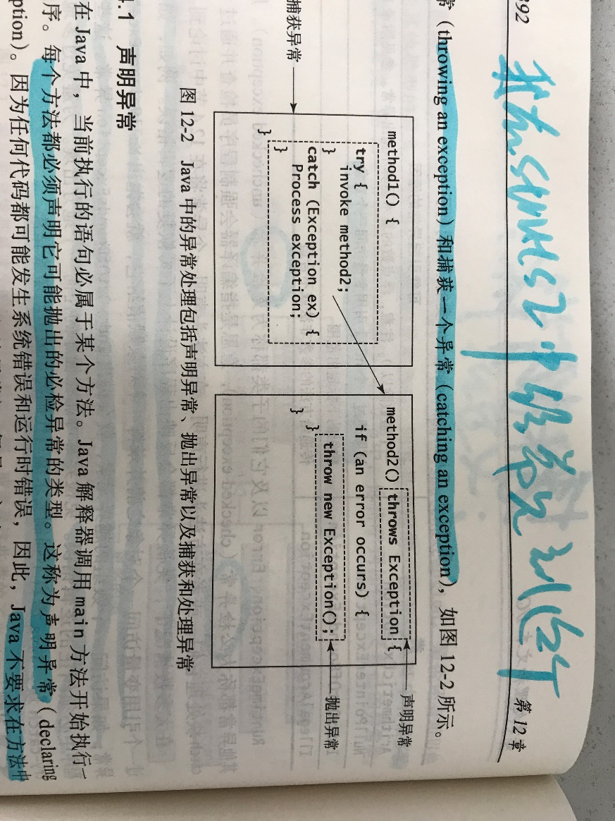

### 12.4.1 声明异常(方法头,throws)

1.声明异常：每个方法都必须声明它可能抛出的必检异常的类型，这称为声明异常。Java不要求在方法中显示声明Error和RuntimeException（免检异常）。但是，方法要抛出的其它异常都必须**在方法头中显示声明**，这样，方法的调用者会被告知有异常。为了在方法中声明一个异常，就要在方法头中使用关键字throws，如下所示：

Public void myMethod( ) throws IOException

关键字throws表明myMethod方法可能会抛出异常IOException。如果方法可能会抛出多个异常，就可以在关键字throws后添加一个用逗号分隔的异常列表：

Public void myMethod（）throws Exception1,Exception2,…,ExceptionN

注意：如果方法没有在父类中声明异常，那就不能在子类中对其进行继承来声明异常。

### 12.4.2 抛出异常（方法体,throw）

1.检测到错误的程序可以创建一个合适的异常类型的实例并抛出它，这就称为抛出一个异常。例如

IllegalArgumentException ex=new IllegalArgumentException(“Wrong Argument”);

Throw ex;

或者直接简化的写成：

Throw new IllegalArgumentException(“Wrong Argument”);

区别：声明异常在方法头声明，关键字是throws

抛出异常在方法体抛出，关键字是throw

### 12.4.3 捕获异常

1.当抛出一个异常时，可以在try-catch块中捕获并处理它们。如果在执行try块的过程中没有发现异常，则跳过catch语句；如果try块中的某条语句抛出一个异常，Java就会跳过try块中的剩余语句，然后开始查找处理这个异常的代码过程。

2.处理这个异常的代码称为异常处理器。可以从当前的方法开始，沿着方法调用链，按照异常的反向传播方向找到这个处理器。从第一个到最后一个逐渐检查catch块，判断在该catch块中的异常类实例是否是该异常对象的类型。如果是，就将该异常对象赋值给所声明的变量，然后执行catch块中的代码。如果没有发现异常处理器，Java会退出这个方法，把异常传递给调用这个方法的方法（这就是为啥看错的时候通常只看第一个错误的原因），继续同样的过程来查找处理器。如果在调用方法链中找不到处理器，程序就会终止并且在控制台上打印出错信息。寻找处理器的过程称为“捕获一个异常”。

3.示例：假设main方法调用method1，method1调用method2，method2调用method3，method3抛出一个异常，如图：

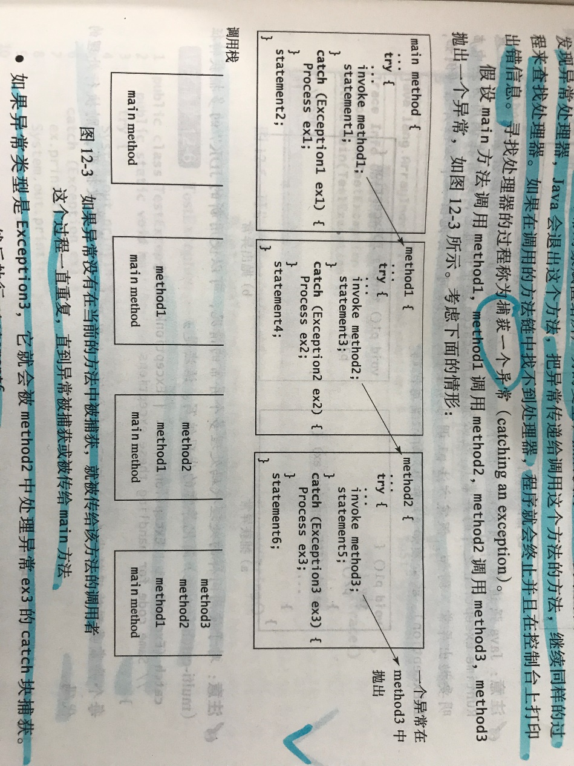

说明：（先子类后父类）

1. 如果异常类型是Exception3，它就会被method2中处理异常ex3的catch块捕获。跳过statement5，然后执行statement6。
2. 如果异常类型是Exception2，则退出method2，控制被返回method1，而这个异常就会被method1中处理异常ex2的catch块捕获。跳过statement3，然后执行statement4。
3. 如果异常类型是Exception1，则退出method1，控制被返回main方法中处理ex1的catch块捕获。跳过statement1，然后执行statement2
4. 如果异常类型没有在method2、method1和main方法中捕获，程序就会终止，不执行statement1和statement2。

4.注意：从一个通用的父类可以派生出各种异常类。如果一个catch块可以捕获一个父类的异常对象，它就能捕获那个父类所有子类的异常对象。

5.catch块的顺序

在catch块中异常被指定的顺序是非常重要的。如果父类的catch块出现在子类的catch块之前，就会导致编译错误。例如，a中的顺序是错误的，因为RuntimeException是Exception的一个子类。正确的顺序应该如b中所示：

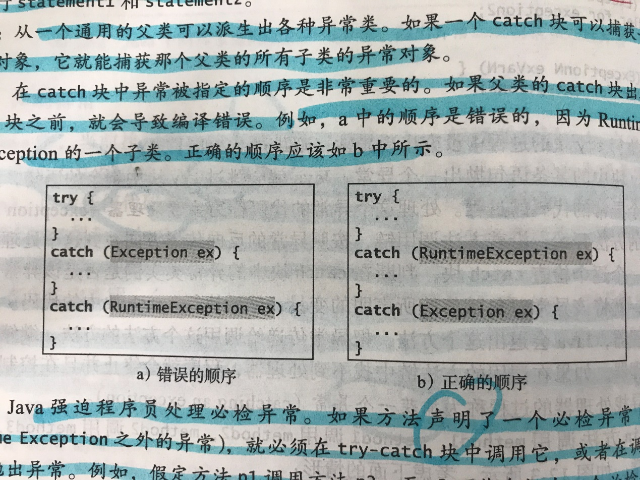

6.Java强迫程序员处理必检异常。如果方法中声明了一个必检异常（即Error或Runtime Exception之外的异常），就必须在try-catch块中调用它，或者在调用方法中声明要抛出异常。例如，假定方法p1调用方法p2，而p2可能会抛出一个必检异常（例如，IOException），应该如下编写代码

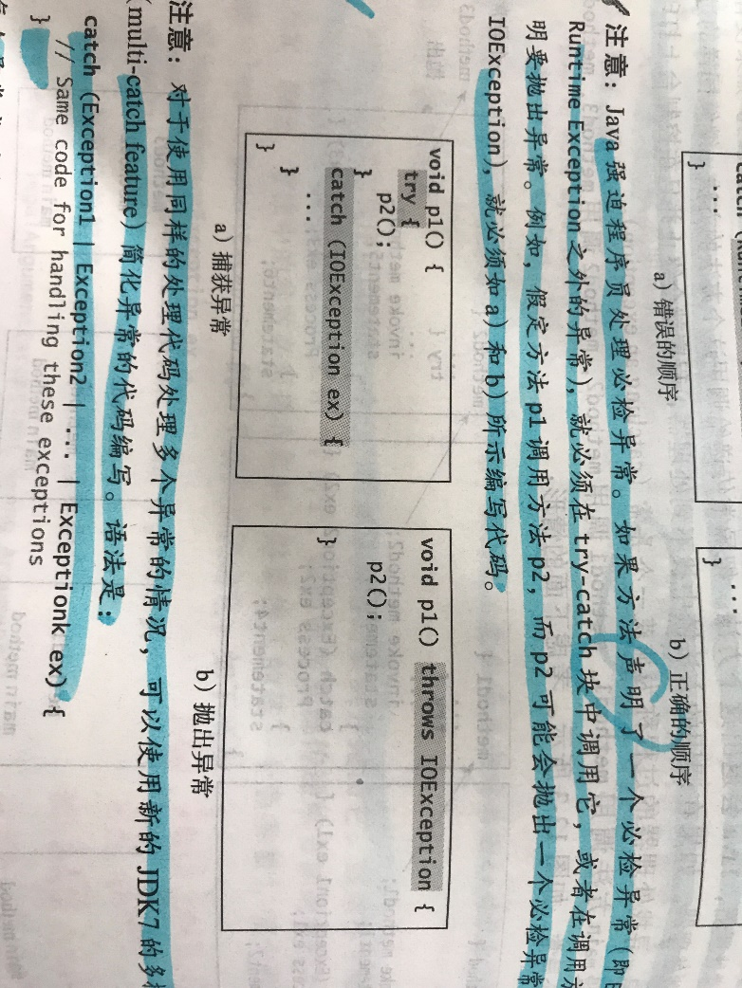

7.同样的处理代码处理多个异常？

对于使用同样的处理代码处理多个异常的情况，可以使用新的JDK7的多捕获特性简化异常代码的编写。语法是：

Catch(Exception1 | Exception2 | … | Exception ex){ }

每个异常类型使用竖线（|）与下一个分隔。如果其中一个异常被捕获，则执行处理代码。

### 12.4.4 从异常中处理信息

1.异常对象包含了关于异常有价值的信息，可以利用Java.lang.Throwable类中的实例方法来获取有关异常的信息：

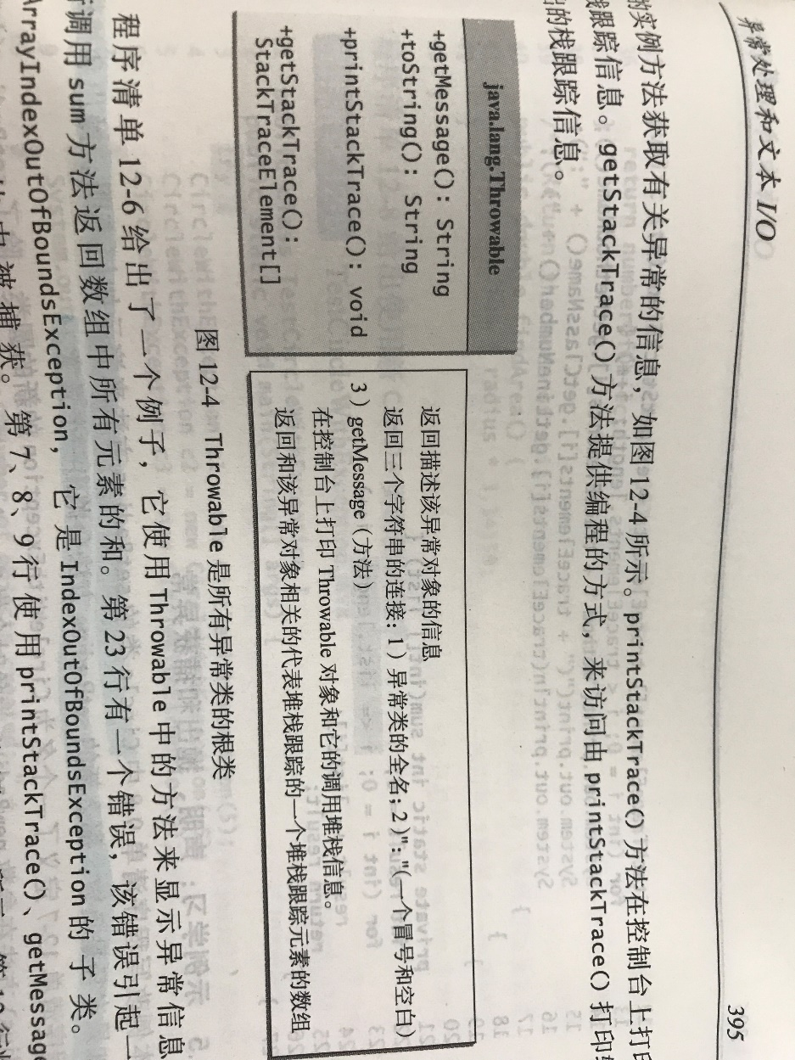

以下给出一个例子，它使用Throwable中的方法来显示异常信息：（地址溢出）

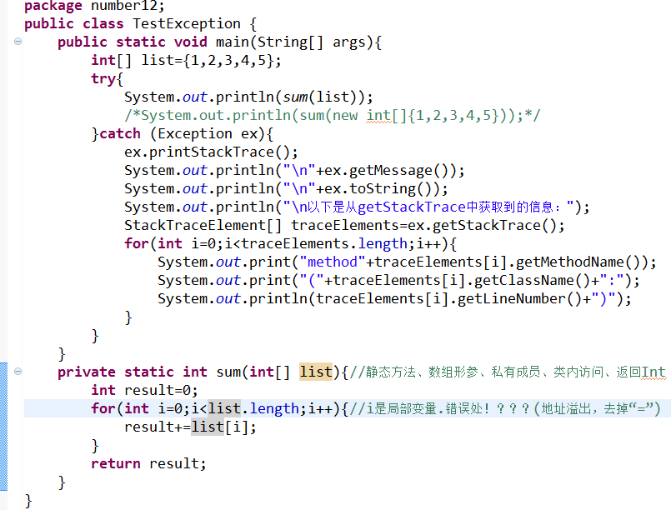

**快捷键：Alt+Shift+X 再按 J 运行Java程序。**

### 12.4.5 示例学习：声明、抛出和捕获异常

1.以下使用Circle类的setRadius方法来演示如何声明、抛出和捕获异常。如果半径是负数，那么新的setRadius方法会抛出一个异常。

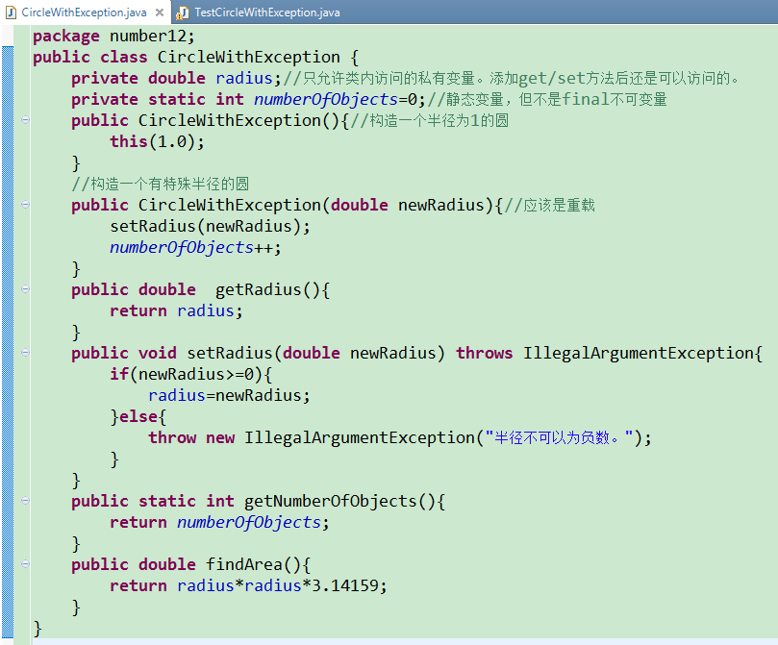

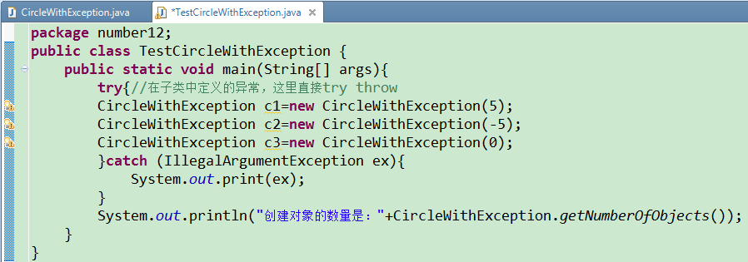

注意：在异常事件中，执行仍然会继续。如果处理器没有捕获到这个异常，程序就会突然中断。

**由于这个方法抛出RuntimeException（免检异常）子类IllegalArgumentException的一个实例，所以，如果不使用try语句，这个程序也可能编译。如果方法抛出RuntimeException和error之外的异常，那么此方法就必须在try-catch块中调用。**

## 12.5 finally语句

1.要点提示：无论异常是否产生，finally子句总是会被执行的。

有时候，无论异常是否出现或者是否被捕获，都希望执行某些代码。Java中有一个finally子句，可以用来达到这个目的。Finally语句的语法如下所示：

Try{

Statements;

}catch (TheException ex) {

Handling ex;

}

Finally { finalStatement;}

2.finally语句的执行情况

在任何情况下，finally块中的代码都会执行，不论try块中是否出现异常或者是否被捕获。下面考虑一下三种可能的情况：

1. 如果try块中没有出现异常，执行finalStatements，然后执行try语句的下一条语句，
2. 如果try块中有一条语句引起异常，并被catch块捕获，然后跳过try块的其他语句，执行catch块和finally语句。执行try语句以后的下一条语句。
3. 如果try块中有一条语句引起异常，但是没有被任何catch块捕获，就会跳过try块的其它语句，执行finally子句，并且将异常传递给这个方法的调用者。

即使在finally块之前有一个return语句，finally块还是会执行。

注意：使用finally子句时可以省略掉catch语句。

## 12.6 何时使用异常

1.要点提示：当错误需要被方法调用者处理的时候，方法应该抛出一个异常。

2.优点：try块中包含正常情况下的代码。Catch块中包含了异常情况下执行的代码。异常处理将错误处理代码从正常的程序设计任务中分离出来，这样可以使程序更易读，容易修改。

缺点：由于异常处理需要初始化新的对象，需要从调用栈返回，而且还需要沿着方法调用链来传播异常以便找到它的异常处理器，所以，异常处理需要更多的时间和资源。

3.一般来说，一个项目中多各类都会发生的异常应该考虑作为一种异常类。对于个别方法中的简单错误最好进行局部处理，无需抛出异常。滥用异常会导致运算量增大进而影响效率，所以，同一个问题能用if语句解决的就不用抛出异常。

## 12.7 重新抛出异常

1.要点提示：如果异常处理器不能处理一个异常，或者只是简单的希望他的调用者注意到该异常，Java允许异常处理器重新抛出异常。

Try{

Statements;

}catch(TheException ex){

Perform operations before exists;

Throw ex;

}

语句throw ex 重新抛出异常给调用者，以便调用者的其它处理器获得处理异常ex的机会。（这种形式在Struts2中很常见啊）。

## 12.8 链式异常

1.简称：链接到一块的异常。官方：有时候，可能需要同原始异常一起抛出一个新的异常（带有附加信息），这称为“链式异常”。

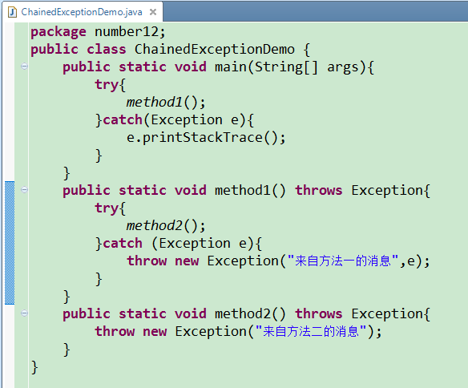

## 12.9 创建自定义异常

1.要点提示：可以通过派生Java.lang.Exception类来定义一个自定义异常类。Java提供了相当多的异常类，尽量使用它们而不要自己创建异常类。然而，如果遇到一个不能用预定义异常类恰当描述的问题，那就可以通过派生Exception类或其子类。

2.例如实例，当半径为负时，setRadius方法会抛出一个异常。假设希望把这个半径传递给处理器，在这种情况下，就必须创建自定义异常类。

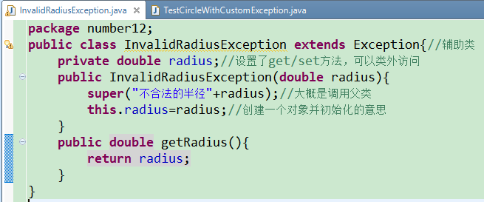

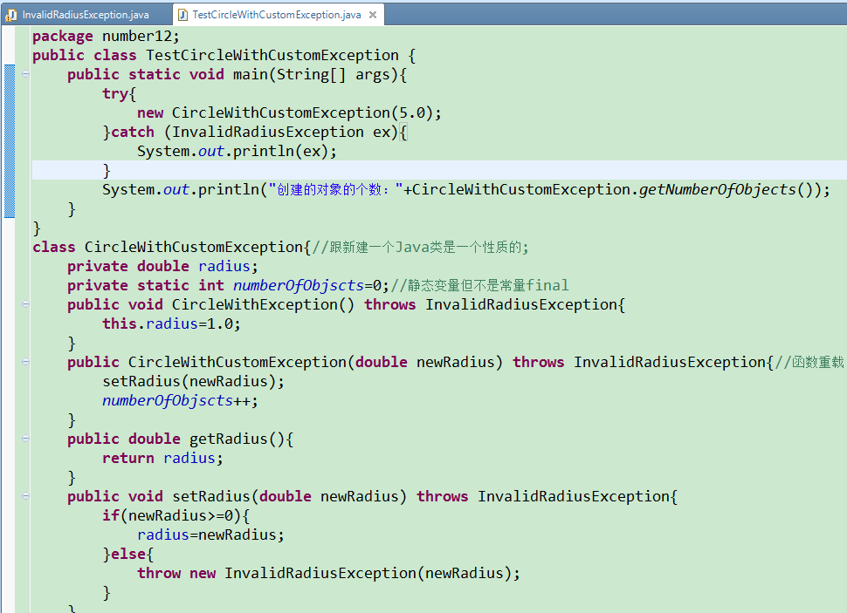

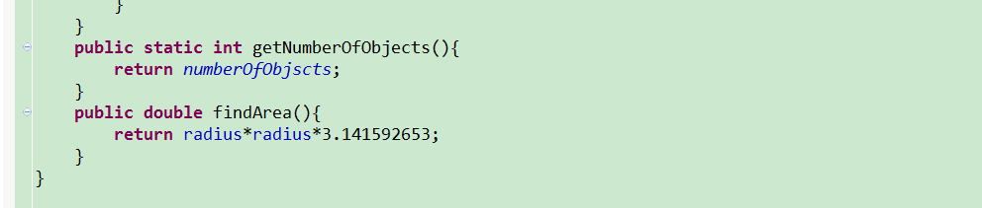

提示：可以扩展RuntimeException声明一个自定义异常类吗？可以，但这不是一个好的方法，因为这个自定义异常称为免检异常。最好让自定义异常是必检，这样，编译器就可以在程序中强制获取这些异常。

## 12.10 File类

1.要点提示：File类包含了一个获得文件/目录的属性，以及对文件/目录进行改名和删除的方法。

2.存储在程序中的数据是暂时的，当程序终止时它们就会丢失。为了能够永久的保存程序中创建的数据，需要将它们存储到磁盘或者其他永久设备的文件中。这样，这些文件其后可以被其他程序进行传送和读取。由于数据存储在文件中，所以接下来我们就介绍如何使用File类获取文件/目录的属性以及删除和重命名文件/目录，以及创建目录。

3.绝对文件名：由文件名和它的完整路径以及驱动器字母组成。例如：c:\book\welcome.java；相对文件名是相对于当前工作目录的。

4.File类包含许多获取文件属性的方法，以及重命名和删除文件目录的方法，如图所示：（但是File类不包含读写文件内容的方法）

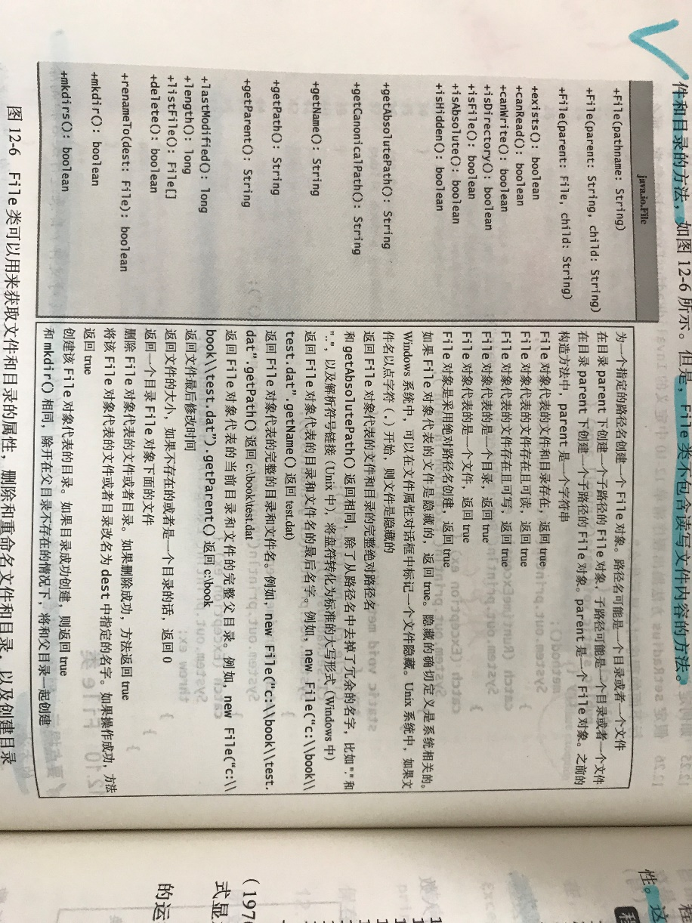

文件名是一个字符串。File类是文件名及其目录路径的一个包装类。

5.在程序中，不要直接使用绝对文件名。如果使用了绝对路径，那么它在进行跨平台工作的时候不兼容现象，所以需要使用相对路径。

6.示例程序：创建一个File对象，以及如何使用File类中的方法获取它的属性。这个程序为文件us.gif创建了一个File对象，这个文件存储在当前目录的image目录下。

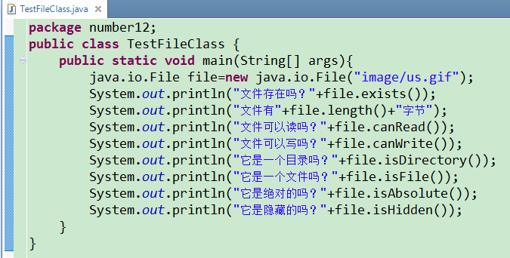

（这里我的运行结果跟课本示例不一致。）

## 12.11文件输入和输出

1.要点提示：使用Scanner类从文件中读取本地数据，使用PrintWrite类向文本文件写入数据。

### 12.11.1使用PrintWriter写数据

1.Java.io.PrintWriter类可用来创建一个文件并向文本文件写入数据。首先，必须为一个文本文件创建一个PrintWriter对象，如下所示：

PrintWriter output=new PrintWriter(filename);

以下是PrintWriter中的常用方法：

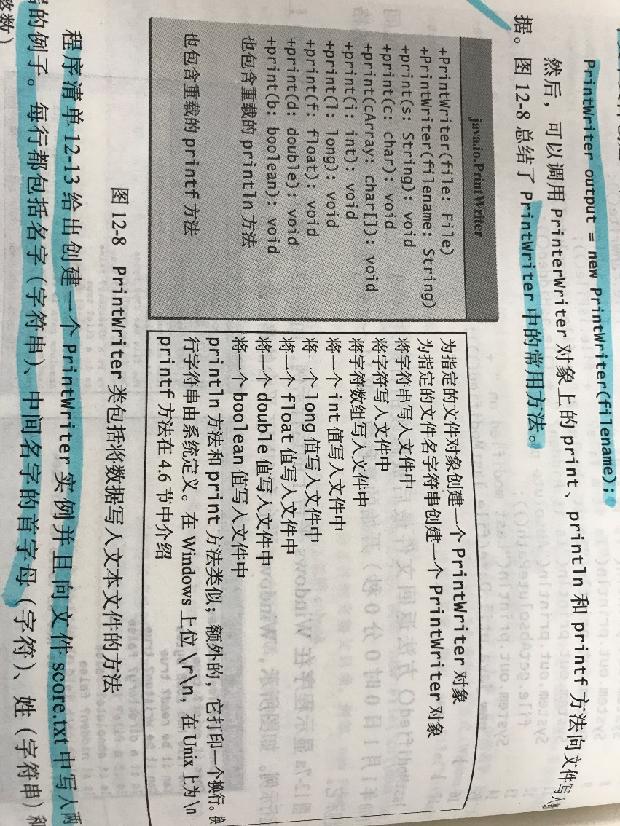

2.以下程序创建了一个PrintWriter实例并且向文件score.txt中写入两行数据的例子。每行都包括名字（字符串）、中间名字的首字母（字符）、姓（字符串）和分数（整数）。

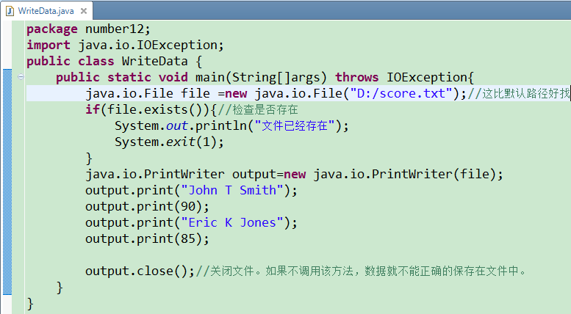

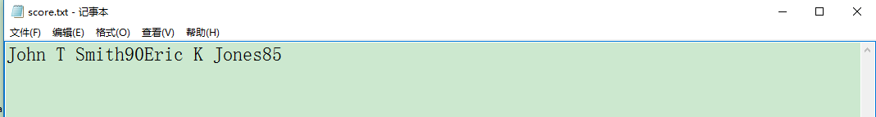

### 12.11.2使用try-with-resources自动关闭资源

1.程序员经常会忘记关闭文件。JDK7提供了下面的新的try-with-resources语法来自动关闭文件。

try(声明和创建资源){

使用资源来处理文件；

}

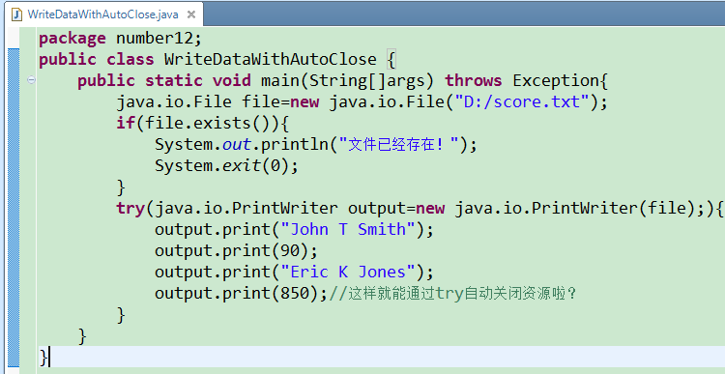

### 12.11.3使用Scanner读数据

1.Java.util.Scanner类用来从控制台读取字符串和基本类型数值。

①为了能从键盘读取，需要为System.in创建一个Scanner，如下所示：

Scanner input=new Scanner（System.in）

②为了从文件中读取，为文件创建一个Scanner，如下所示：

Scanner input=new Scanner（new File（filename））；

2.如下是Scanner中的常用方法：

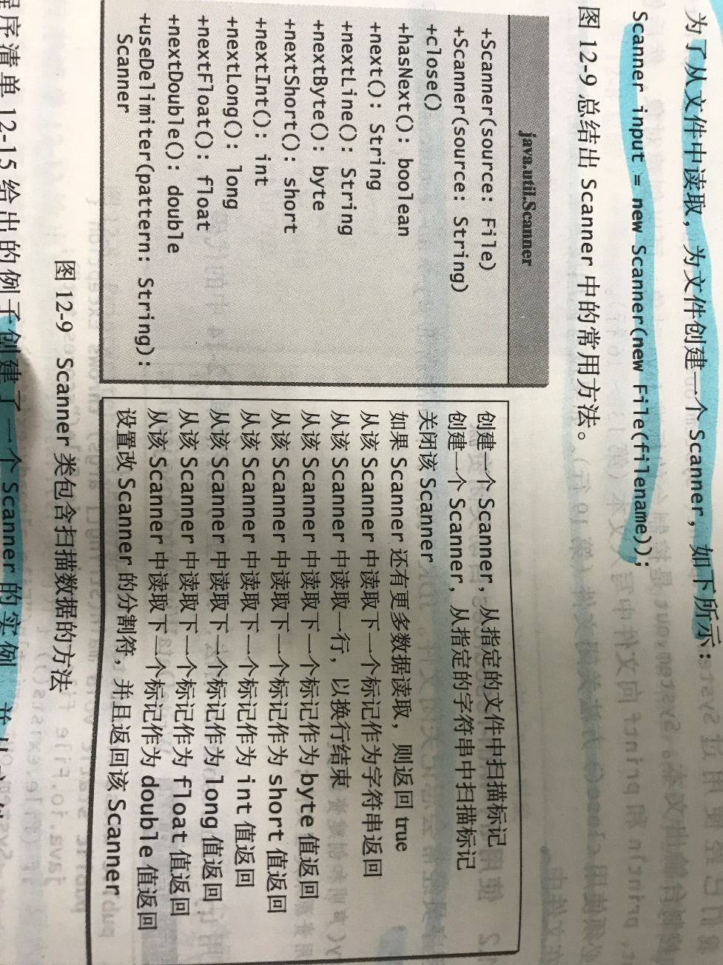

3.以下例子创建了一个Scanner的实例，并从文件score.txt中读取数据。

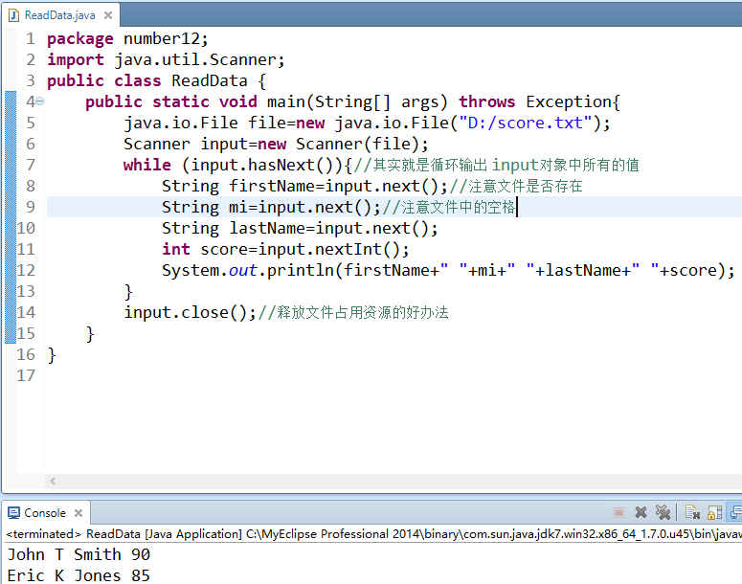

### 12.11.4 Scanner如何工作

1.标记读取方法：方法nextByte( )、nextShort( )、nextLong( )、nextFloat( )、nextDouble( )和next( )等都成为“标记读取方法”，因为他们会读取用分隔符（默认情况下是空格）。

2.一个输入法是如何工作的呢？

一个标记读取方法首先跳过任意分隔符（默认情况下是空格），然后读取一个以分隔符结束的标记。

然后，对应于nextByte( )、nextShort( )、nextInt( )、nextLong( )、nextFloat( )和nextDouble( )，这个标记就分别被自动的转换为一个byte、short、int、long、float和double类型的值。对于next方法而言是无需做转换的。如果标记和期望的类型不匹配，就会抛出一个运行异常java.util.InputMismatchException。

3.方法next( )和nextLine( )都会读取一个字符串。Next( )方法读取一个由分隔符分隔的字符串，但是nextLine( )读取一个换行符结束的行。

4.**标记读取方法不能读取标记后面的分隔符？（不太懂）**

①如果在标记读取方法之后调用nextLine（），该方法读取从这个分隔符开始，到这行的行分隔符结束的字符。这个行分隔符也被读取，但是它不是nextLine（）返回的字符串部分。

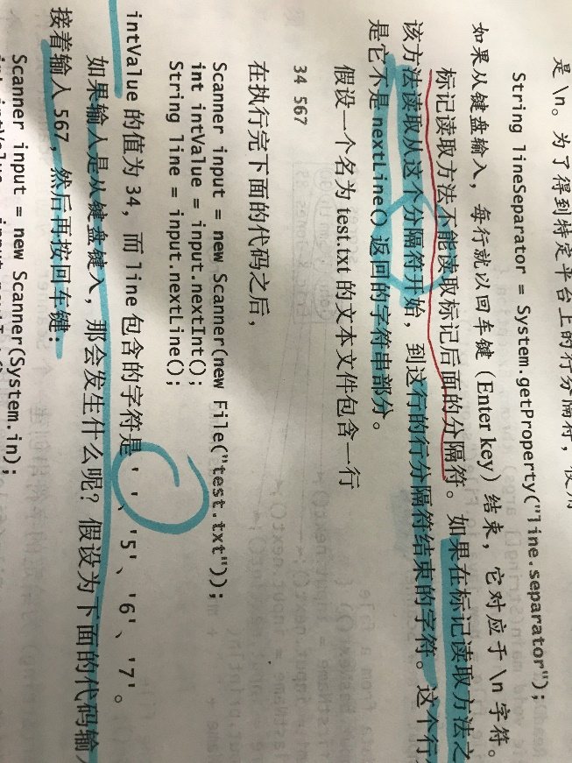

②如果是从键盘输入，那会发生什么呢？假设为下面的代码输入34，然后按回车键，接着输入567，然后再按回车键：

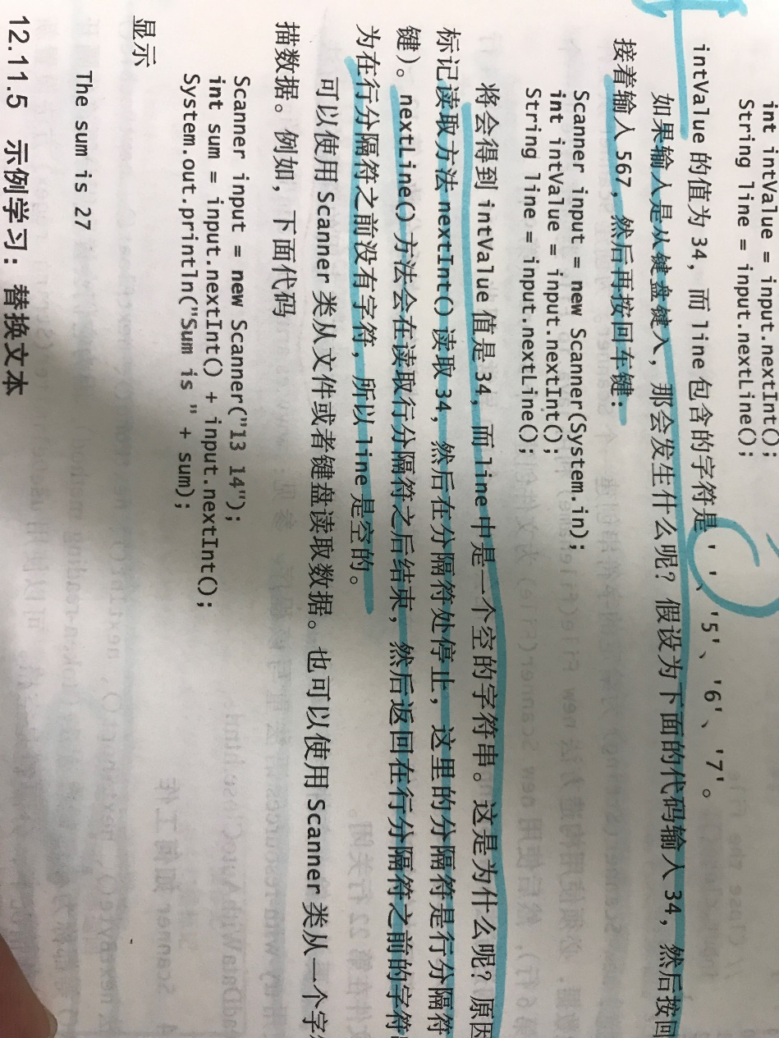

### 12.11.5 示例学习：替换文

说明：用一个新的字符串替换文本文件中所有出现某个字符串的地方，将StringBuffer替换StringBuilder，然后将新文件保存在t.txt中。

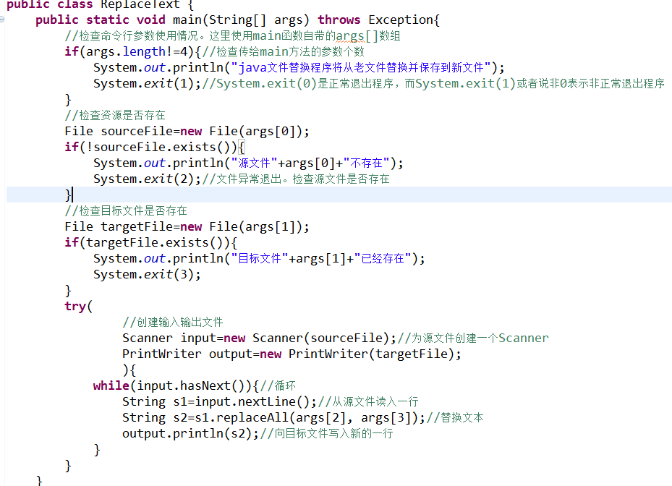

## 12.12从Web上读取数据

1.可以从输入流读取数据，如同从本地文件中读取一样。例如以下程序提醒用户输入一个URL，然后显示文件的大小。

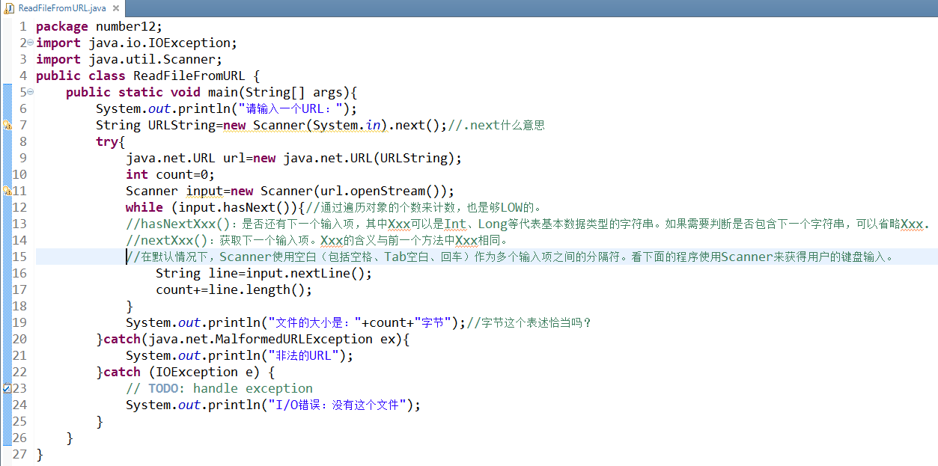

## 12.13示例学习：Web爬虫

1.本节实例学习开发一个程序，可以跟随超链接来遍历Web。

如下图，给出了一个遍历Web的例子。从一个包含了三个分别名为URL1、URL2、URL3的网址页面开始，跟随URL2将到达一个包含URL21和URL22的网址页面，跟随URL3将到达一个包含名为URL31、URL32、URL33、URL34的网址页面。可以跟随着新的链接对Web进行遍历。如你所见，这个过程可以一直进行下去，但是我们将在遍历了100个页面后退出程序。（**广度遍历**）

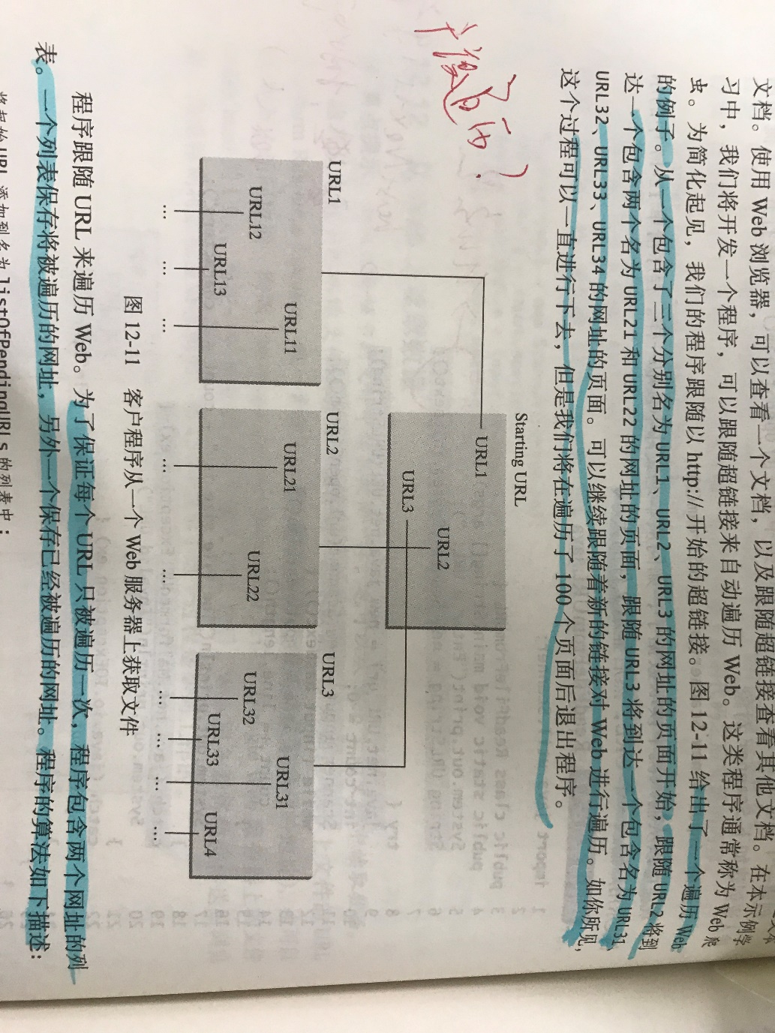

算法部分说明：为了保证每个URL只被遍历一次，程序包含两个网址的列表。一个列表保存将被遍历的网址，另一个保存已经被遍历的网址。程序的算法描述如下（程序中备注，不是很典型，我就不单独敲一遍了）：

